COLONCHE, JULIO DEL 2023
INFORME DE ACTIVIDADES
MES DE JUNIO

ING. ITALO CACAO CUVI
PRESIDENTE DEL GOBIERNO AUTONOMO
DESENTRALIZADO PARROQUIAL COLONCHE

En su despacho
Reciba un cordial saludo de FERNANDA CAMILA CONSTANTE MALABE, con C.I: 2400233181, en calidad de vocal del GAD PARROQUIAL DE COLONCHE, a continuación, detallo mis funciones específicas que desenseñe durante el 01 de junio al 30 de junio.
ANALISIS
En nuestras funciones se logró socializar, prevenir y beneficiar comunas y sectores de la parroquia en colaboración y apoyo en diferentes actividades en campo, en el seguimiento de las actividades ejecutadas.
ejecutadas.

FECHA | ACTIVIDAD | ANEXOS
1/JUNIO/2023 | Visita junto a la vicepresidenta del Gad, al cdi pequeñas ilusiones en el recinto los maguitos. | 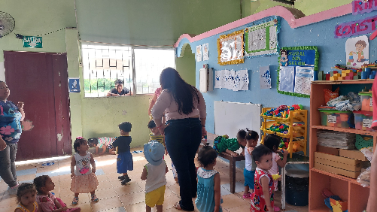
2/JUNIO/2023 | Participamos de la sesión solemne por aniversario institucional de la escuela miguel de letamendi de la comuna Febres  Cordero. | 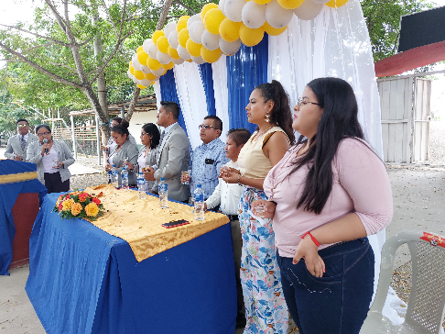
5/JUNIO/2023 | Participamos del evento por el día del niño en el cdi la alegría del niño en el recinto barbascal | 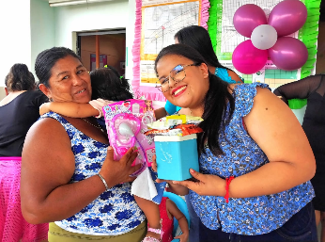
6/JUNIO/2023 | Participamos junto a la vicepresidenta del gad en una inauguración de un curso de sandalias en la comuna cerezal bellavista | 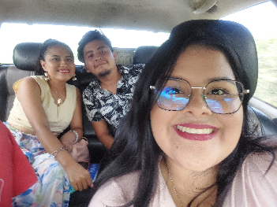
7/JUNIO/2023 | Trabajo en oficina junto a Lcda. Lorena Gonzales coordinadora de proyectos Sociales | 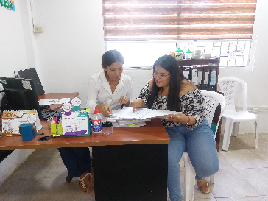
8/JUNIO/2023 | Participamos de un conversatorio con los habitantes de la cabecera parroquial colonche, tema antenas. | 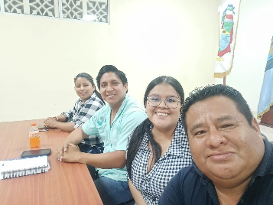
9/JUNIO/2023 | Llegamos con un pequeño detalle para nuestros hermanos de la comuna Febres Cordero junto al presidente del Gad. | 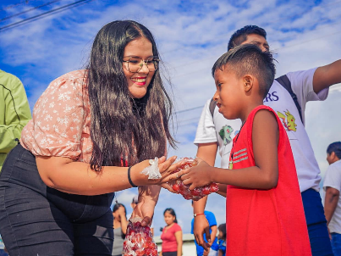
12/JUNIO/2023 | Participamos del conversatorio sobre la realidad socio-cultural y socialización del censo socio-económico cultural. | 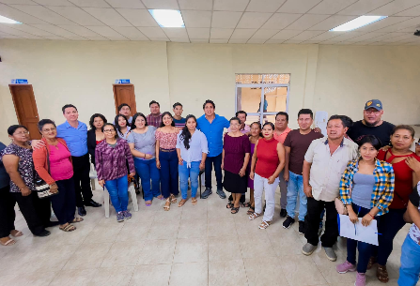
13/JUNIO/2023 | Visitamos junto al presidente los cdi | 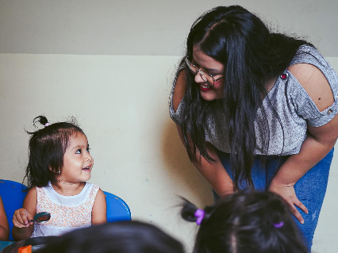
14/JUNIO/2023 | Capacitación con la concejal Denisse Sandoval | 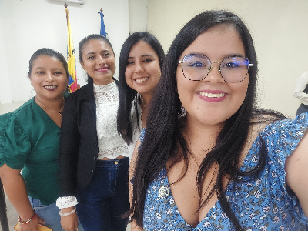
15/JUNIO/2023 | Participamos de la marcha por el día mundial de toma de conciencia del abuso y maltrato en la vejez | 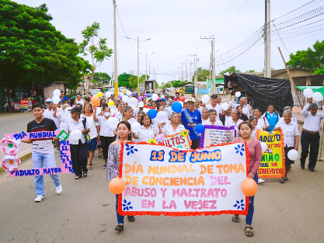
16/JUNIO/2023 | Participamos del evento por el día del niño con los cdi | 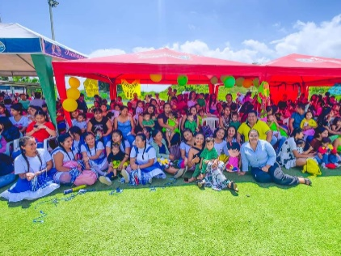
19/JUNIO/2023 | Estuvimos en oficina atención al usuario | 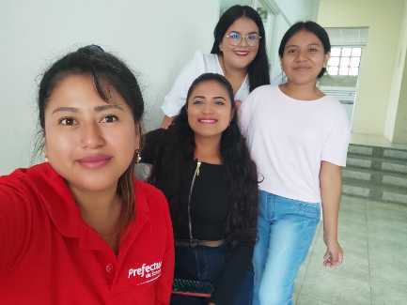
20/JUNIO/2022 | Estuvimos en oficina atención al usuario | 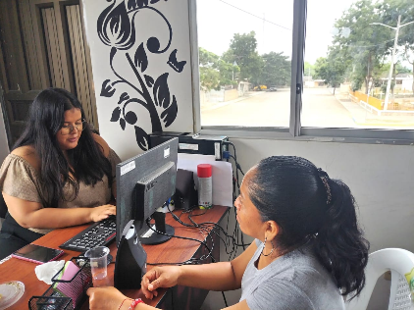
21/JUNIO/2023 | Día del padre con adultos mayores en Bambil Deshecho | 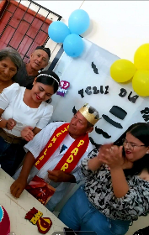
22/JUNIO/2023 | Participamos junto a la vicepresidenta del gad en un evento de el día del niño en el proyecto de Cnn en palmar | 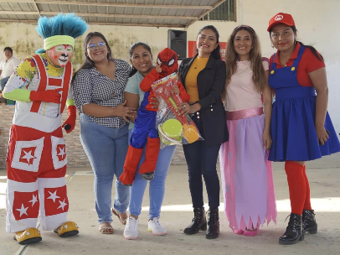
23/JUNIO/2023 | Participamos de una mesa técnica frente al fenómeno del niño. | 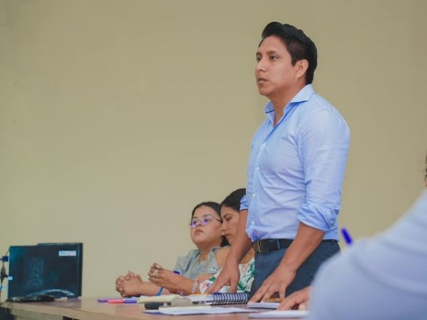
26/JUNIO/2023 | Participamos de la minga de limpieza en la comuna palmar | 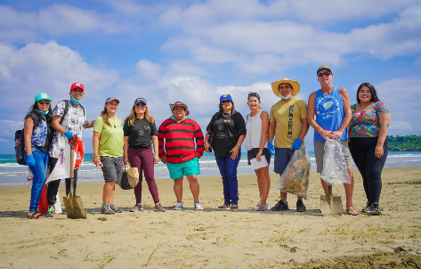
27/JUNIO/2023 | Sesión de trabajo junto al presidente y los vocales. | 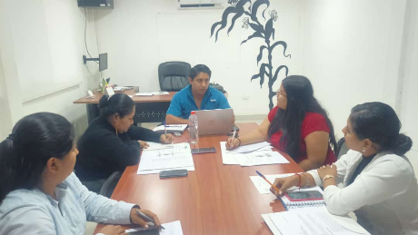
28/JUNIO/2023 | Mesa de trabajo con los dirigentes de las 18 comunas para informar el estado administrativo del gad. | 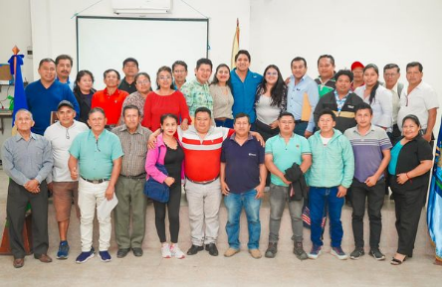
29/JUNIO/2023 | Participamos de la feria colonche emprende en san pablo | 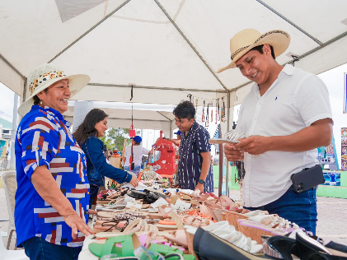
30/JUNIO/2023 | Gracias al trabajo coordinado con prefectura de santa Elena , se realizó la entrega de semillas en la comuna Salnguillo. | 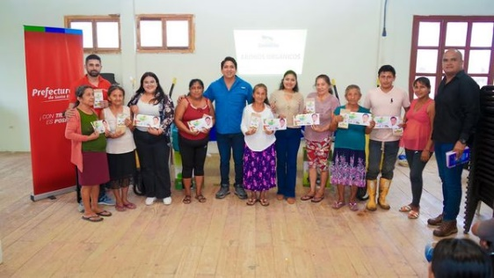

Sin otro particular me suscribo.

APROBADO POR
REALIZADO POR
Fernanda Constante Malabe
Vocal Principal

Ing. Italo Cacao Cuvi
Presidente

